附件3

“企业注销”一事联办办事指南及申请表

1. 事项名称

“企业注销”一事联办

1. 事项范围

适用于在大冶范围内营业执照注销、税务登记注销、社保登记终止、住房公积金单位缴存登记注销、预约销户、公章注销事项。

三、受理窗口

市场监督管理局“一事联办”综合窗口线下办理

四、审批决定机构

市市场监管局、市税务局、市人社局、住房公积金大冶分中心、人民银行大冶支行、市公安局

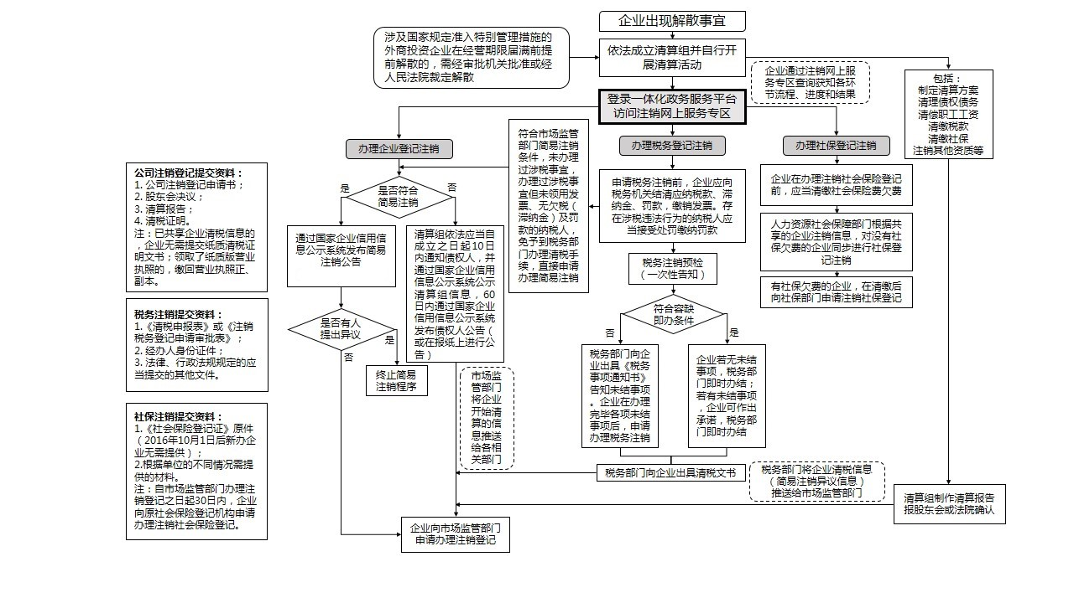五、业务流程图

六、材料清单

|  |  |  |  |
| --- | --- | --- | --- |
| **序号** | **材料标准简称** | **材料说明** | **减材料情况** |
| 1 | 企业注销登记申请书 |  | 表单电子化 |
| 2 | 公司依照《公司法》作出解散的决议或者决定，人民法院的破产裁定、解散裁判文书，行政机关责令关闭或者  公司被撤销的文件 |  |  |
| 3 | 股东会、股东大会、一人有限责任公司的股东或者人民法院、公司批准机关备案、确认的清算报告 | 简易注销的提供全体投资人承诺书 |  |
| 4 | 清税证明 |  | 免提交，数据共享 |
| 5 | 单位社会保险注销登记表 |  | 表单电子化 |
| 6 | 公章注销申请表 |  | 免提交，自动勾选 |

七、申请书

申请书已整合企业注销登记申请（营业执照）、中华人民共和国企业清算所得税申报（清税证明）、注销税务登记申请审批（清税证明）相关内容。

八、办理流程说明

1.发布公告。登录湖北政务服务网，通过企业注销专区访问或直接登陆国家企业信用信息公示系统，向社会公示清算组信息，并发布债权人公告（也可在报纸上公告），公告期45天。同步申请注销税务登记。税务部门出具清税证明，未登记的出具未登记证明。

2.申请人可同时申请全部事项，也可先行申请部分事项待公告期满后，带公司营业执照正副本原件、公章、清税证明、注销表格、全体股东带身份证原件到窗口面签（登报的要把报纸带来）。

九、审批时限

当前各事项的承诺办理时限为：营业执照一般注销审批1个工作日（不含45天公示期），企业所得税清算和税务登记注销审批为 5 个工作日。

经整合后，现全流程承诺时限为：5 个工作日（不含45天公示期）。

十、收费标准及依据

不收费

**十一、咨询电话和办理地点**

电话：0714-8770101；

办理地点：大冶市政务服务中心（长乐大道9号）2楼D区市场监管局窗口。

**十二、结果送达**

现场自取、邮政送达

**十三、办理时间**

周一至周五 上午8:30-12:00 下午14:00-17:00

“企业注销”一事联办申请表

|  |  |  |
| --- | --- | --- |
| **序号** | **申请信息** | **备注** |
| 1 | 企业注销登记申请书 |  |
| 2 | 中华人民共和国企业清算所得税申表 |  |
| 3 | 注销税务登记申请审批表 |  |
| 4 | 简易注销全体投资人承诺书 |  |

企业注销登记申请书

|  |  |  |  |  |  |  |  |  |
| --- | --- | --- | --- | --- | --- | --- | --- | --- |
| **□基本信息（必填项）** | | | | | | | | |
| 名 称 | |  | | | | 统一社会信用代码 | |  |
| **□普通注销原因（仅普通注销登记填写,根据企业类型勾选）** | | | | | | | | |
| □有限责任公司  及股份有限公司 | | □ 公司章程规定的营业期限届满或其他解散事由出现。  □ 股东决定、股东会、股东大会、外商投资公司的董事会决议解散。  □ 因公司合并或者分立需要解散。  □ 依法被吊销营业执照、责令关闭或者被撤销。  □ 人民法院依法予以解散。  □ 被人民法院依法宣告破产。  □ 法律、行政法规规定的其它情形 。 | | | | | | |
| □非公司企业法人 | | □ 依法被吊销营业执照、责令关闭或者被撤销。  □ 被人民法院依法宣告破产。  □ 因合并而终止。  □ 法律、行政法规规定的其它情形__________________________。 | | | | | | |
| □合伙企业 | | □ 合伙期限届满，合伙人决定不再经营。  □ 合伙协议约定的解散事由出现。  □ 全体合伙人决定解散。  □ 合伙人已不具备法定人数满三十天。  □ 合伙协议约定的合伙目的已经实现或者无法实现。  □ 依法被吊销营业执照、责令关闭或者被撤销。  □ 法律、行政法规规定的其它原因__________________________。 | | | | | | |
| □个人独资企业 | | □ 投资人决定解散。  □ 投资人死亡或者被宣告死亡，无继承人或者继承人决定放弃继承。  □ 被依法吊销营业执照。  □ 法律、行政法规规定的其他情形___________________________。 | | | | | | |
| **□普通注销（仅普通注销登记填写）** | | | | | | | | |
| 公告情况(内资非公司企业法人、个人独资企业无须填写) | | | □通过国家企业信用信息公示系统公告 公告日期:  □通过报纸公告公告 报纸名称： 公告日期: | | | | | |
| 注：本申请书适用于公司、非公司企业法人、合伙企业（以上类型包含内资和外资）、个人独资企业办理注销登记。 | | | | | | | | |
| 分支机构注销登记情况 | | | □ 已注销完毕 □ 无分支机构 | | | | | |
| 债权债务清理情况 | | | □ 已清理完毕 □ 无债权债务 | | | | | |
| 清税情况 | | | □ 已清理完毕 □ 未涉及纳税义务 | | | | | |
| 对外投资清理情况 | | | □ 已清理完毕 □ 无对外投资 | | | | | |
| 海关手续清缴情况  （外资企业、外商投资合伙企业填写） | | | □ 已清理完毕 □ 未涉及海关事务 | | | | | |
| 批准证书缴销情况  (外资企业填写) | | | □批准证书已缴销完毕 □不涉及批准证书 | | | | | |
| 批准（决定）机关  （批准的外商投资合伙企业填写） | | |  | | | | | |
| 批准（决定）文号  （批准的外商投资合伙企业填写） | | |  | | | | | |
| 经济性质  （非公司企业法人填写） | | | □全民所有制 □集体所有制 □联营  □其他 | | | | | |
| 主管部门（出资人）  （非公司企业法人填写） | | |  | | | | | |
| **□简易注销（仅简易注销登记填写）** | | | | | | | | |
| 企业类型 | □有限责任公司 □非上市股份公司 □非公司企业法人 □个人独资企业 □合伙企业 | | | | | | | |
| 国家企业信用信息公示系统公告日期 | 年 月 日 | | | | | | | |
| 适用情形 | □未开业 | | | □未发生债权债务 □债权债务已清算完结 | | | | |
| □无债权债务 | | | □未发生债权债务 □债权债务已清算完结 | | | | |
| **□指定代表/委托代理人（必填项）** | | | | | | | | |
| 委托权限 | | | 1、同意□不同意□核对登记材料中的复印件并签署核对意见；  2、同意□不同意□修改企业自备文件的错误；  3、同意□不同意□修改有关表格的填写错误；  4、同意□不同意□领取有关文书。 | | | | | |
| 固定电话 | | |  | | 移动电话 | |  | |
| （指定代表或者委托代理人身份证件复、影印件粘贴处） | | | | | | | | |
| 指定代表/委托代理人签字：  年 月 日 | | | | | | | | |
| **□申请人签署 （必填项）** | | | | | | | | |
| **本申请人和签字人承诺提交的材料文件和填报的信息真实有效，并承担相应的法律责任。**  申请人签字：      企业盖章  年 月 日 | | | | | | | | |

**注：**1、申请普通注销的已清算的公司、非公司外资企业、合伙企业由清算组负责人（清算人）签字；个人独资企业由投资人或清算人签字。

2、申请普通注销的已清算的非公司企业法人和因合并或分立未清算的公司、非公司外资企业由法定代表人签字。

3、申请简易注销的公司、非公司企业法人、非公司外资企业由法定代表人签字，合伙企业由执行事务合伙人（或委派代表）签字，个人独资企业由投资人签字；

4、人民法院裁定解散的由其指定的清算组负责人（破产管理人负责人）签字。

**中华人民共和国企业清算所得税申报表**

清算期间： 年 月 日至 年 月 日

纳税人名称：

纳税人识别号：□□□□□□□□□□□□□□□ 金额单位： 元（列至角分）

|  |  |  |  |  |
| --- | --- | --- | --- | --- |
| **类别** | **行次** | **项目** | | **金额** |
| 应纳税所得额计算 | 1 | 资产处置损益（填附表一） | |  |
| 2 | 负债清偿损益（填附表二） | |  |
| 3 | 清算费用 | |  |
| 4 | 清算税金及附加 | |  |
| 5 | 其他所得或支出 | |  |
| 6 | 清算所得（1+2-3-4+5） | |  |
| 7 | 免税收入 | |  |
| 8 | 不征税收入 | |  |
| 9 | 其他免税所得 | |  |
| 10 | 弥补以前年度亏损 | |  |
| 11 | 应纳税所得额（6-7-8-9-10） | |  |
| 应纳所得税额计算 | 12 | 税率（25%） | |  |
| 13 | 应纳所得税额（11×12） | |  |
| 应补（退）所得税额计算 | 14 | 减（免）企业所得税额 | |  |
| 15 | 境外应补所得税额 | |  |
| 16 | 境内外实际应纳所得税额（13-14+15） | |  |
| 17 | 以前纳税年度应补（退）所得税额 | |  |
| 18 | 实际应补（退）所得税额（16+17） | |  |
| 纳税人盖章：  清算组盖章：  经办人签字：  申报日期：  年 月 日 | | | 代理申报中介机构盖章：  经办人签字及执业证件号码：  代理申报日期：  年 月 日 | 主管税务机关  受理专用章：  受理人签字：  受理日期：  年 月 日 |

**注销税务登记申请审批表**

|  |  |  |  |  |  |  |  |
| --- | --- | --- | --- | --- | --- | --- | --- |
| 纳税人名称 |  | | | 纳税人识别号 | |  | |
| 注销原因 |  | | | | | | |
| 附送资料 |  | | | | | | |
| 纳税人:  经办人： 法定代表人（负责人）：  年 月 日 年 月 日 | | | | | | | |
| 以下由税务机关填写 | | | | | | | |
| 受 理  时 间  (办税服务厅填写) | 经办人： 负责人：  年 月 日 年 月 日 | | | | | | |
| 清缴税款、  滞纳金、  罚款情况（税源部门填写） | 经办人： 负责人：  年 月 日 年 月 日 | | | | | | |
| 缴销发  票情况  (办税服务厅填写) | 经办人： 负责人：  年 月 日 年 月 日 | | | | | | |
| 检查情况  （税源部门填写） | 检查人员： 负责人：  年 月 日 年 月 日 | | | | | | |
| 收缴税务  证件情况(办税服务厅填写) | 种 类 | 税务登记  证正本 | 税务登记  证副本 | | 临时税务登记  证正本 | | 临时税务登记  证副本 |
| 收缴数量 |  |  | |  | |  |
| 经办人： 负责人：  年 月 日 年 月 日 | | | | | | |
| 批准意见  （办税服务厅填写） | 部门负责人： 税务机关（签章）  年 月 日 年 月 日 | | | | | | |

简易注销全体投资人承诺书

现向登记机关申请 （市场主体名称）的简易注销登记，并郑重承诺：

本市场主体申请注销登记前□未发生债权债务□已将债权债务清算完结，□未发生□已结清清偿费用、职工工资、社会保险费用、法定补偿金、应缴纳税款（滞纳金、罚款）及其他未了结事务，清算工作已全面完结。

本市场主体承诺申请注销登记时不存在以下情形：法律、行政法规或者国务院决定规定在注销登记前需经批准的；被吊销营业执照、责令关闭、撤销；在经营异常名录或者市场监督管理严重违法失信名单中；存在股权（财产份额）被冻结、出质或者动产抵押，或者对其他市场主体存在投资；正在被立案调查或者采取行政强制、正在诉讼或仲裁程序中；受到罚款等行政处罚尚未执行完毕；不适用企业简易注销登记的其他情形。

本市场主体全体投资人对以上承诺的真实性负责，如果违法失信，则由全体投资人承担相应的法律后果和责任，并自愿接受相关行政执法部门的约束和惩戒。

全体投资人签字（盖章）：

年 月 日

注：1、有限责任公司由全体股东签署、非公司企业法人由全体出资人签署、个人独资企业由投资人签字、合伙企业由全体合伙人签署、农民专业合作社由全体合作社成员签署。

2、非上市股份有限公司由全体董事签署。

3、申请人为分公司、营业单位、非法人分支机构、农民专业合作社（联合社）分支机构的，由其隶属主体的法定代表人签字并加盖隶属主体公章。合伙企业分支机构由隶属主体执行事务合伙人（或委派代表）签字并加盖隶属企业公章。个人独资企业分支机构由隶属企业投资人签字并加盖隶属企业公章。

4、申请人为外国（地区）企业在中国境内从事生产经营活动的，由其外国（地区）企业有权签字人签字。